Конспект занятия

Вид занятия: Ознакомление с окружающим миром
Тема занятия: «Путешествие в страну сказок»
Возраст детей: 5-6 лет
Способ организации детей на занятии: с подгруппой
Составила: Макарова Светлана Владимировна

Конспект занятия
Цель: закрепить знания детей о названиях и назначении бытовых приборов, о правилах безопасности при пользовании бытовыми приборами; обогащать словарь ребенка по теме, развивать умение подбирать признаки к предмету; развивать связную речь.
Предметный словарь: электроприборы, телефон, пылесос, холодильник, утюг, стиральная машина, электроплита, фен, микроволновая печь.
Глагольный словарь: помогать, сушить, готовить, убирать, пылесосить, стирать, хранить.
Словарь признаков: горячий, вкусный, полезный, свежий, гладкий, стиральная, электрический.

ХОД ЗАНЯТИЯ:
- Орг. Момент.
Дети стоят у входа в группу перед воротами.
-Здравствуйте ребята! Скажите, какое сейчас время года? (Весна) А какой недавно был праздник? ( Мамин день) А вы помогаете своим мамам? А как?
Дети: моем посуду, вытираем пыль, подметаем пол, убираем игрушки, помогаем готовить, складываем вещи.
-У мамы дома очень много работы и она с ней справляется вместе с помощниками. Как вы думаете, что это за помощники?
Дети: стиральная машина стирает одежду, пылесос убирает пыль, фен сушит волосы, утюг гладит вещи, холодильник сохраняет продукты, электроплита готовит еду, телефон соединяет с далекими людьми.
-Наша мама просто волшебница, как в сказке. Вы были когда-нибудь в сказке? (нет) Сегодня у нас есть такая возможность! Одна моя знакомая волшебница попросила ей помочь в сказке. Поможем? (да) Но вот открыть дверь в сказку можете только вы. Вам надо сложить ваши билетики в одну картинку. Сможете? (да) Вот вам билеты соберите ключ в сказку. (Приложение № 1)
Звучит музыка” В гостях у сказки”. Дети собирают мозаику. Появляется волшебница из ворот.
-Раз, два, три в сказку попади!
Дети за волшебницей проходят в ворота.
- Основная часть.
Про бедную Золушку сказку читаю
Но как ей помочь, к сожаленью не знаю
Не справится девушке с тяжкой работой,
А ей на балу оказаться охота.
-Догадались, в какую мы попали сказку? ( Золушка) Посмотрите, сколько дел оставила злая мачеха Золушке (выставляет изображения Приложение № 2) Да, если Золушка не выполнит их, она не попадет на бал. Что же ей надо сделать?
Дети: подмести пол, приготовить еду, погладить платье, постирать одежду, отнести письмо, сложить продукты в погреб. (Приложение № 3)
-Давайте поможем Золушке выполнить их? (да) Чтобы нам было легче мы отправимся в “Волшебный магазин”. Электроприборы окружают нас повсюду, они как добрые волшебники, помогают нам везде, где только можно. Но в том магазине все приборы умеют разговаривать, и они расскажут нам, как они смогут нам помочь. А чтобы они смогли рассказать о себе и ни чего не забыли, им, как и нам помогут схемы - подсказки. Вспомним их. Что они обозначают? (схемы-подсказки крепятся на мольберт)

Что это? Что делает? Какой? Внимание!

Дети берут бытовой прибор и садятся на стульчики. Потом по очереди рассказывают о бытовом приборе.
Дети: Я-холодильник. Я помогу Золушке сохранить продукты свежими. Во мне хранят фрукты и овощи, мясо и молоко, йогурт и сок. Потому, что я высокий, широкий, белый, блестящий, прямоугольный и вместительный. Если не закрыть дверь я разморожусь.
Я-стиральная машина. Я помогу Золушке постирать и высушить одежду. Я могу постирать платье, юбку, кофту, одеяло. Потому, что я квадратная, большая, белая, блестящая, быстрая, электрическая. Но если нажимать на кнопки без разрешения я могу сломаться, залить пол и ударить током.
Я-электроплита. Я помогу Золушке приготовить еду. Я варю суп и компот, жарю картошку и пеку вкусный торт. Потому, что я прямоугольная, белая, блестящая и горячая. Не трогай меня! Я обожгу, и не включай меня без взрослых.
Я-утюг. Я помогу Золушке погладить платье, юбку, кофту, скатерть и белье. Потому, что я треугольный, маленький, удобный, горячий. Не трогай, обожгу!
Я-пылесос. Я помогу Золушке пропылесосить полы и почистить ковры. Я маленький, овальный, удобный и очень мощный. Не трогай меня мокрыми руками, а то ударю током!
Я-телефон. Я помогу Золушке передать письмо. А еще мои друзья могут петь песни, играть в игры и считать. Я маленький, звонкий, удобный. У меня бывают кнопки и экран. Не ронять меня, а то я сломаюсь.
-Да, теперь я вижу, вы сможете помочь Золушке. Теперь мы как настоящие феи и волшебники отправимся в путь.
Физминутка.
Фея однажды спустилась с небес.
Радостно встретил красавицу лес,
Птицы слетелись на фею взглянуть.
Добрая фея отправилась в путь.
-Мы пришли в самый настоящий магазин и здесь вы выберите только те приборы, которые помогу Золушке.
Дети находят нужные приборы.
-Сейчас мы отправим бытовые приборы на этой почтовой машине Золушке в помощь. Что вы ей купили?
Дети кладут бытовые приборы в машину и говорят, для чего они нужны.
Дети: холодильник чтобы сохранить продукты, стиральная машина постирает одежду, пылесос пропылесосит ковры, телефон передаст письмо, утюг погладит вещи, электроплита приготовит еду.
Волшебница отвозит машину и возвращается. Звучит музыка.
-Ребята, вы ни чего не слышите? Кто-то идет!
Хлопает в ладоши и появляется Золушка, снимая фартук.
Золушка: Здравствуйте ребята! Большое спасибо за вашу помощь. Я со всем очень быстро справилась и попаду на бал. Но не смогли бы вы помочь еще и моим друзьям из других сказок? Дети (да)
-Маше с медведем нужно хранить где-то ягоды, грибы и мед.
-Принцесса на горошине всегда попадает под дождь и простужается.
-Кот Матроскин и пес Шарик, убирая так пылят…
- Вовке в тридевятом царстве нужно рубить дрова, чтобы разжечь печь.
-Старухе с разбитым корытом не удается постирать.
-А у Федоры грязная посуда убегает.
Дети садятся за столы, на которых лежат перфокарты.
Золушка: А мне пора собирается на бал. До свидания друзья!
-Что же вы посоветовали друзьям Золушки?
Дети: Старухе нужна стиральная машина.
Коту Матроскину и псу Шарику нужен пылесос.
Принцессе нужен фен.
Федоре нужна посудомоечная машина.
Вовке из тридевятого царства нужна электроплита.
Маше с медведем нужен холодильник.
-Ну вот, и пришло к концу наше путешествие. Спасибо, что вы помогли мне, Золушке и ее друзьям. Вам пора вернуться в детский сад.
Дети с воспитателем проходят через ворота.
- Итог
-Где вы были сегодня?
-Что вы там делали?
-Как мы помогали Золушке?
-Куда мы ходили?
-Что делали в магазине?
-Чем опасны быт.приборы?

Приложение №1.
Распечать и разрезать на 6 частей, чтобы открыть дверь в сказку.


Приложение № 2

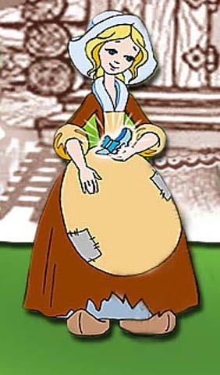
Приложение № 3

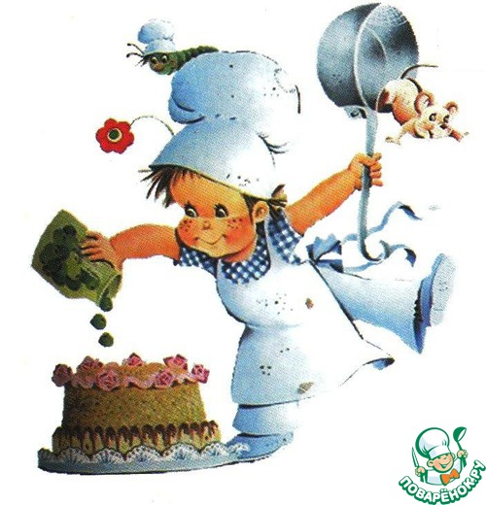

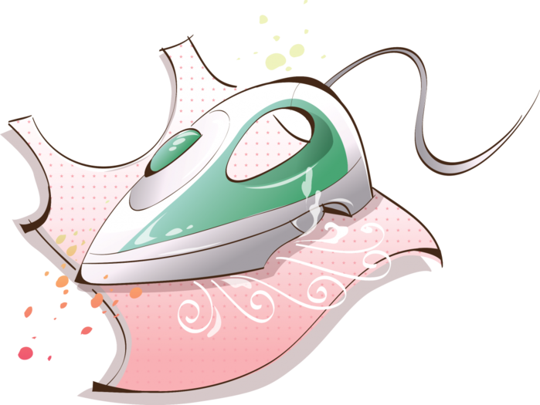

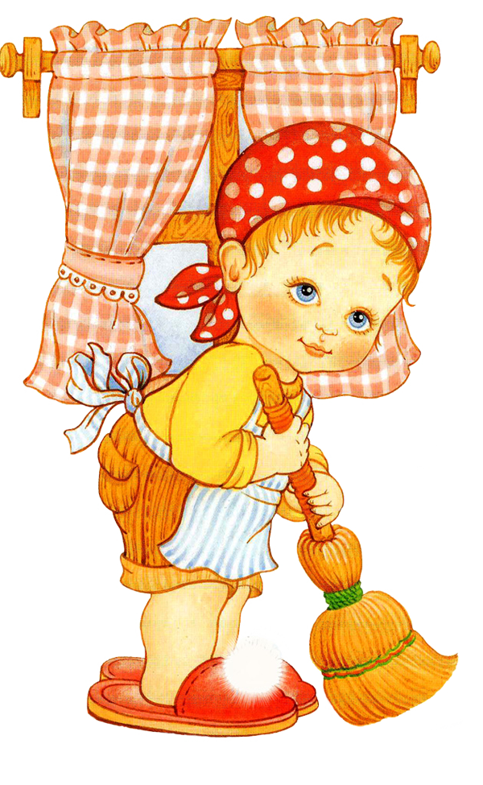

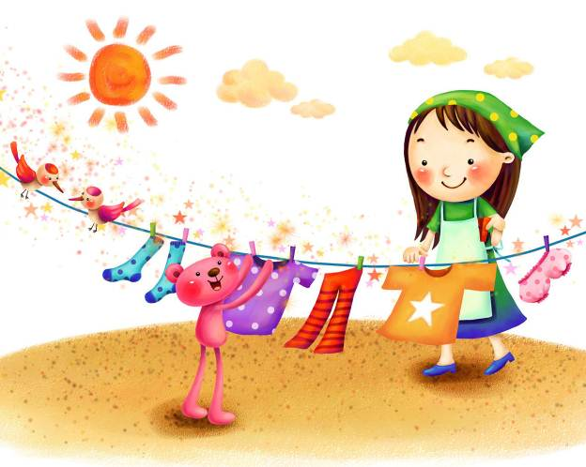

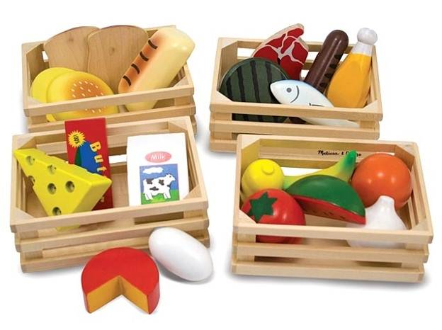

Приложение № 4

Приложение № 5
